DOCUMENTATIE

TEMA 2

NUME STUDENT: Muntean Diana-Gratiana
GRUPA: 30226

CUPRINS

1. Obiectivul temei 3
2. Analiza problemei, modelare, scenarii, cazuri de utilizare 3
3. Proiectare 3
4. Implementare 3
5. Rezultate 3
6. Concluzii 3
7. Bibliografie 3

Obiectivul temei

Scopul aplicatiei este de a minimiza timpul de asteptare al clientilor in coada. O modalitate de minimizare ar fi deschiderea unei alte cozi , in situatia in care timpul de asteptare pentru clientii din cozile deschise depaseste un anumit prag specificat.
Aplicatia va simula o serie de clienti care sosesc in magazin. Acestia vor fi asignati la cozi si vor astepta pana le va veni randul sa fie serviti. In momentul in care clientul a fost servit, adica timpul de servire a expirat, clientul va fi scos din coada, iar timpul de golire al cozii fiind miscorat cu valoarea timpului de servire al clientului scos.
Conform cerintei, in cadrul aplicatiei vom tine evidenta timpului pe care il petrec clientii in coada, timpului mediu de asteptare la fiecare coada, timpului de golire a cozii. Ca si date de intrare consideram necesare informatii referitoare la : intervalul in care sosesc clientii, mai precis timpul minim si maxim de sosire, intervalul in care clientii sunt serviti, adica timpul minim si timpul maxim de servire, numarul maxim de cozi disponibile in magazine, intervalul pentru care se face simularea.
Aplicatia pe care ne-o dorim a fi implementata ar trebui sa afiseze timpul mediu de asteptare pe cozi, timpul de servire al unui client, timpul necesar de golire al cozilor, adica timpul necesar pentru a servi toti clientii. Simularea se va face pana la numarul maxim de cozi, introdus de utilizator. Aplicatia va afisa, de asemenea un log de evenimente (log Event), care va contine urmatoarele informatii despre client :
-cand a sosit la coada
-la ce coada a fost asignat
-cat a asteptat in coada fiecare client
-cat a durat pana a fost servit
-cand aparasit coada
-evolutia cozilor
-care a fost ora de varf, cand au venit cei mai multi client
Pentru realizarea acestei aplicatii se poate lucra cu Thread-uri sau cu clasa Timer.
In realizarea aplicatiei, dorim implementarea unei interfete grafice, capabile sa ofere utilizatorului o buna simulare a sistemului bazat pe cozi de minimizare a timpului de asteptare al clientilor in cozi.
Implementarea unor algoritmi potriviti pentru adaugarea de noi cozi, adaugarea de noi client, scoaterea clientilor din cozi, sau redistribuirea acestora in cazul deschiderii unei noi cozi.
Un alt scop ce se doreste a fi atins in cadrul acestei aplicatii este respectarea conceptului de timp real pentru aplicatie.

Analiza problemei, modelare, scenarii, cazuri de utilizare

Analiza problemei incepe de la conceptul de coada, mai precis beneficiile acestui concept, modalitatile de utilizare ale acestuia sau locurile unde este necesar acest concept.
Coada este un exemplu de implementare bazat pe metoda FIFO (First In, First Out). In cazul nostru, fiecare client care soseste trebuie pus intr-o coada. In cazul in care timpul de asteptare pentru fiecare coada este mai mare decat o valoare data (in acest proiect 20 s), iar numarul maxim de cozi nu este atins, se poate deschide o casa noua, adicao coada noua.
Analiza cerintei date ar trebui sa porneasca de la caracteristicile unui client intr-un astfel de sistem. Clientul ar trebui sa aiba caracteristici precum un identificator, un numar intreg, timpul de servire si timpul de sosire al clientului.
Privind asupra caracteristicilor cozii intr-un astfel de sistem, se observa ca aceasta va avea nevoie de o lista de clienti, ordonati dupa timpul sosirii lor. De asemenea este necesara o variabila care sa retina timpul de golire al cozii si o alta variabila pentru identificarea in mod unic a cozii. Apoi, coada trebuie sa dispuna de algoritmi pentru introducerea unui client in coada, respective scoaterea unui client din coada.
Fiind vorba de un sistem bazat pe cozi, este necesara o structura capabila sa retina date cum ar fi, cozile incluse, timpul de golire al unei cozi, timpul mediu de golire al cozilor. Calcularea timpului mediu de golire al cozilor se va face prin realizarea mediei aritmetice dintre timpii de golire ai fiecarei cozi. Aceste date ar trebui manipulate astfel incat sa respecte punctele impuse de cerinta.
Partea de algoritmica, cea care se ocupa cu manipularea datelor, ar trebui sa realizeze actualizarea timpilor de golire al cozilor, timpului mediu de asteptare pe coada, timpul de servire al clientului din fruntea fiecarei cozi, dar mai ales modul de adaugare a unui client intr-o anumita coada, sau scoaterea unui client din coada.
Pentru adaugarea unui client in sistem, se va utiliza un generator de numere aleatoare pentru oferirea unui timp de sosire al clientului, timp care se va incadra in intervalul specificat de utilizator. Apoi, pe acelasi principiu se genereaza si timpul de servire al fiecarui client. Identificatorul fiecarui client va fi dat de numarul de ordine al acestuia, privind sosirea in simulare.
Spre exemplu, in cazul in care trebuie introdus un client intr-o coada, acesta ar trebui introdus in coada care are timpul de asteptare minim, mai mic decat o valoare data. In cazul in care timpul de asteptare la fiecare coada este mai mare decat valoarea data, se incearca deschiderea unei noi cozi. Acest lucru va fi posibil in cazul in care numarul de cozi disponibile este mai mare decat numarul de cozi deschise. Daca nu este posibila deschiderea unei noi cozi, atunci se va adauga clientul la coada care are timpul de asteptare cel mai mic. Dupa realizarea operatiei de adaugare a clientului in coada este necesara actualizarea timpilor de asteptare pentru coada in care s-a introdus noul client si a timpului de asteptare mediu.
La scoaterea unui client din coada, procedura este ceva mai simpla,fiind necesara doar actualizarea timpilor de asteptare pentru cozi sau actualizarea timpului mediu de asteptare pentru fiecare coada. Un lucru ce ar mai trebui precizat este referitor la faptul ca in momentul in care un client incepe sa fie servit, timpul de servire trebuie sa descreasca, implicit trebuie actualizati timpul de golire al cozii in care se afla clientul si timpul mediu de asteptare la cozi.
O alta problema de analizat ar fi realizarea simularii in timp. Pentru acesta trebuie cunoscuta notiunea de thread, sau fir de executie, adica o mai mica unitate de procesare ce poate fi programata spre executie de sistemul de operare. Thread-urile sunt utilizate pentru eficientizarea programelor deoarece sunt capabile de executie paralela in interiorul aceluiasi proces. Marele avantaj al utilizarii acestor thread-uri in Java il constituie faptul ca acestea pot fi pauzate pentru un anumit interval de timp dat in milisecunde. Tocmai aceasta calitate va fi utilizata pentru crearea unui temporizator la un interval de o secunda (1000 milisecunde).
Practic, temporizatorul va fi un thread care va avea de executat o bucla cu o pauza de o secunda intre interatii. Numarul de interatii al acestei bucle va fi dat de timpul total de simulare. Acest thread nu va avea voie sa interfere cu thread-ul ferestrei aplicatiei, deoarece utilizatorului trebuie sa I se ofere posibilitatea de a executa comenzi in interfata atata timp cat simularea ruleaza.
De asemenea trebuie sa apara constrangeri asupra intervalelor pentru timpii de sosire si servire al clientilor. Spre exemplu, timpul de servire al unui client trebuie sa fie cel putin 1, deaorece in cazul in care ar fi 0, numarul de clienti care pot fi serviti tinde spre infinit pentru orice interval de simulare mai mare de o secunda. De asemenea timpul de sosire fata de ultimul client trebuie sa fie mai mare decat 1, fiindca doi client nu pot ajunge in acelasi timp. Apoi trebuie o atentie sporita asupra intervalelor date, mai precis ca limita inferioara a intervalului primita de la utilizator sa nu fie mai mare decat limita superioara a intervalului. De asemenea, simularea nu trebuie sa inceapa nu sunt introduce toate campurile, in special numarul maxim de cozi.
Interfata cu utilizatorul este foarte simpla si accesibila, fiind realizata cu ajutorul a 6 casete de text (TextBox), in care trebuie introduse datele de catre utilizator, necesare pentru a incepe simularea. Acestea sunt : timpul minim de sosire, timpul maxim de sosire al unui client, timpul minim de servire, timpul maxim de servire, numarul maxim de cozi care pot fi deschise si timpul in care se desfasoara simularea exprimat in secunde, de exemplu : 100.
Pentru ca aplicatia sa poata fi simulata, datele de intrare vor trebui sa fie introduse correct, adica numere intregi. In caz contrar, programul va afisa un mesaj de atentionare, in care este specificat campul care nu a fost introdus corect. De asemenea in cazul in care nu au fost introduse toate datele, utilizatorul va fi atentionat.
Interfata contine pe langa cele 6 TextBox-uri 6 label-uri, care indica utilizatorului ce date vor trebui introduse in caseta text curenta, un buton Incepe Simularea si un textArea in care vor fi afisate toate datele rezultate in urma simularii.
Fereastra care realizeaza interfata cu utilizatorul arata in felul urmator :

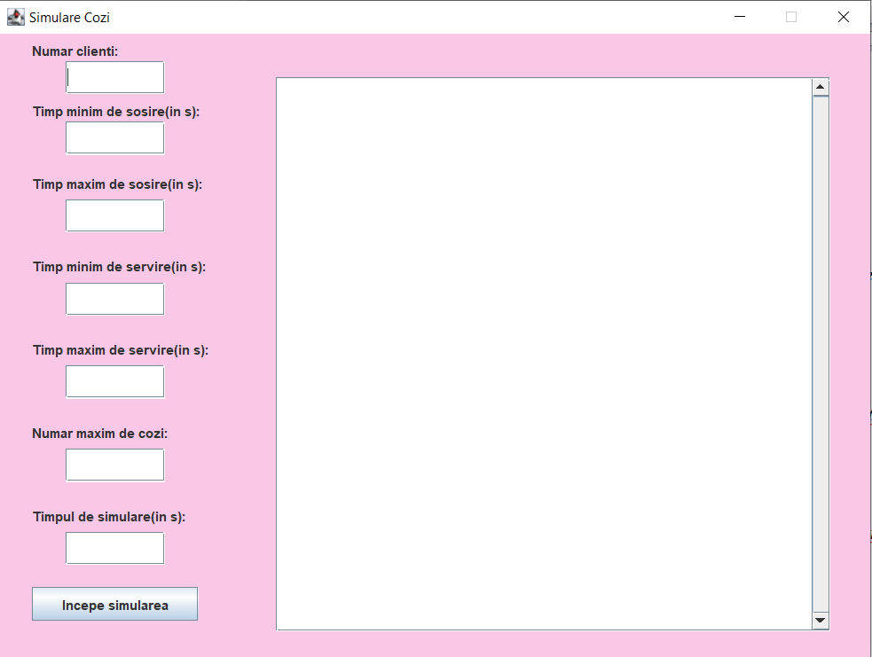

Proiectare
Diagrame UML
UML reuneşte cele mai bune tehnici şi practici din domeniul ingineriei progamarii, care si-au dovedit eficienta in constructia sistemelor complexe. Modelarea conceptuala este activitatea de identificare a conceptelor importante pentru sistem. In tehnica de programare orientata obiect, modelarea conceptuala se realizeaza prin diagrama claselor, intrucat clasele reprezinta concepte. O clasa se reprezinta printr-o casuta impartita in trei. In partea de sus este notat numele clasei, in partea mediana atributele, iar in partea de jos operaţiile sale. Diagramele pentru aplicatia de procesare a cozilor sunt exemplificate mai jos:

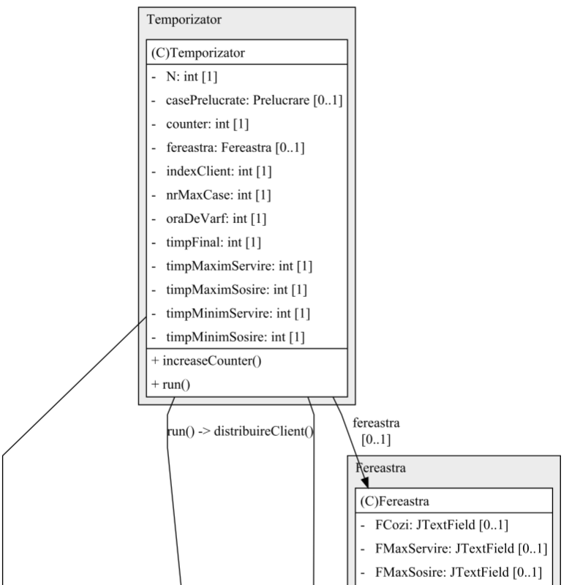
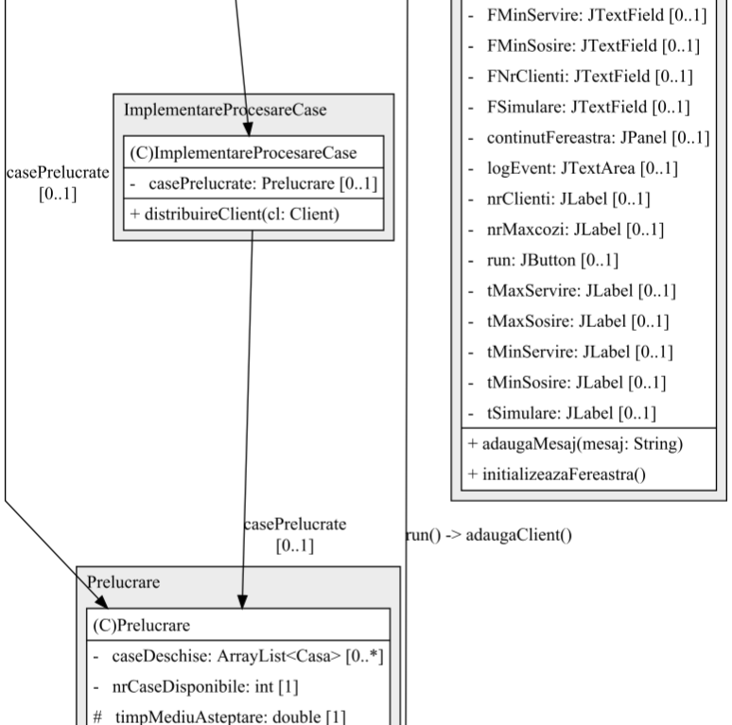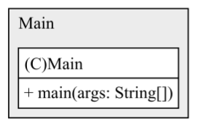
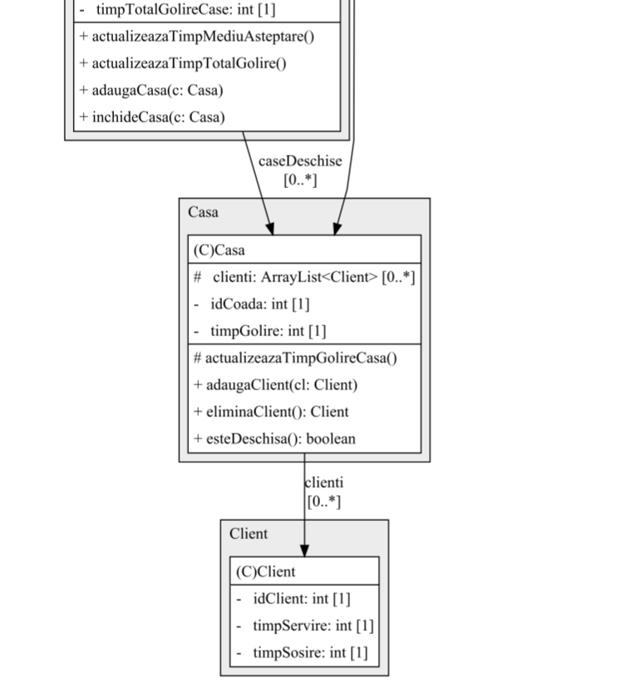
Prezenta unei linii (legaturi) semnifica faptul ca un obiect cunoaste sau vede un alt obiect, ca ii poate apela/ invoca functiile membru/metodele, ca poate comunica cu acesteai prin intermediul mesajelor declansate de apelurile/invocarile functiilor membru/metodelor.
Fiecarei familii de legaturi intre obiectele aceleiasi clase ii corespunde o relatie intre clasele acelor obiecte.
Asocierea estea abstractia legaturilor care exista intre obiectele instante ale claselor associate.
Implicit, asocierea exprima un cuplaj (dependenta) redus intre abstractii, clasele asociate ramanand relativ independente. Asocierile bidirectionale intre doua clase corespund situatiei in care ambele clase au referinte una catre cealalta. Aceste relatii pot defini şi regulile numerice de asociere (unu la unu, unu la mai multi, mai multi la mai multi). Asadar,diagrama de clasa de mai sus releva relatiile intre clase. Prin linie continua se indica relatia de asociere intre 2 clase iar prin linia punctata, cea de dependenta.

Proiectare clase
Clasa Client :
Furnizeaza informatii despre fiecare client, cum ar fi : id clientului, timpul de sosire al clientului si timpul de servire al clientului. Pentru a incapsula corect datele, toate aceste informatii sunt declarate cu modificatorul de acces private. Asadar, pentru a putea fi accesate aceste informatii, este necesara utilizarea functiilor set si get.
Aceasta clasa dispune de un constructor care are trei parametri, acestia continand informatii despre client, id-ul, timpul de servire si timpul de sosire. Constructorul , practic construieste un client nou cu toate cele 3 caracteristici.

Clasa Casa:
Aceasta clasa are rolul de a adauga un client in coada sau de a elimina un client din coada, dupa ce acesta a fost servit. Asadar dispune de metode care realizeaza operatiile sus mentionate, in plus avand o metoda care actualizeaza timpul de golire al casei.
Beneficiaza de variabile primitive de tip intreg idCoada si timpGolire, dar si de obiecte de tip Arraylist <Client>, care retine clientii din coada.
In cadrul acestei clase avem o metoada public boolean esteDeschisa () care rolul de a informa daca in coada sunt clienti sau nu, cu alte cuvinte daca coada este deschisa sau nu.
Si in aceasta clasa sunt intalnite metodele set si get, care realizeaza instantierea variabilelor declarate cu modificatorul de acces private.
Metoda adaugaClient are rolul de a adauga un client in coada si o data cu aceasta operatie se face si actualizarea timpului de golire a cozii, deaorece acesta creste cu valoarea timpului de servire a clientului proaspat adaugat.
Metoda clientElimina are rolul de a elimina din coada clientul caruia i s-a terminat timpul de servire si de a actualiza timpul de golire al cozii, care de aceasta data se scade cu valoare timpului de servire a clientului eliminat, ofera referinta spre obiectul scos din coada.
Metoda actualizeazaTimpGolireCasa are datoria de a actualiza timpul de golire al cozii.

Clasa Prelucrare :
Aceasta clasa are responsabilitatea de a colecta informatii despre casele (cozile) active in sistem la un moment dat. Astfel ea are ca variabile de clasa primitivele de tip intreg nrCaseDisponibile, timpTotalGolireCase, primitive de tip real timpMediuAsteptare, precum si un obiect de tip ArrayList<Casa>, menit sa retina casele care sunt deschise. Toate acestea au fost declarate cu modificatorul private, ceea ce impliva utilizarea setterelor si a getterelor.
Clasa curenta contine metoda adaugaCasa, care are responsabilitatea de a adauga o noua casa in sistem, in cazul in care sunt indeplinite conditiile necesare, cum ar fi numarul de case deschise sa fie mai mic decat numarul maxim de case disponibile in magazin. De asemenea mai cuprinde si metode care permit actualizarea timpului total de golire al caselor, precum si actualizarea timpului mediu de asteptare.

Clasa ImplementareProcesareCasa :
Aceasta clasa are responsabilitatea de a distribui clientii in cozile active ale sistemului, precum si scoaterea acestora din cozi. Singura variabila de clasa detinuta este casePrelucrate, in care se afla referinta spre cozile active din sistem. Deoarece aceasta variabila a fost creata cu modificatorul de acces private, a fost necesara crearea unei metode pentru transmiterea referintei spre variabila casePrelucrate.
Metoda public void distribuireClient(Client c1) existenta in aceasta clasa se preocupa de introducerea unui client in una dintre cozile active la momentul respectiv. Introducerea unui client se incearca intr-o coada care are timpul de asteptare minim, timp care trebuie sa fie mai mic decat o valoare data. In cazul in care nu se reuseste, se incearca deschiderea unei noi cozi, verificandu-se numarul maxim de cozi, numarul de case deschise pana in momentul respectiv. Daca aceasta incercare se realizeaza cu succes, se va deschide o noua casa.
In cazul in care nu se reuseste deschiderea unei noi cozi, se introduce clientul in coada cu timpul de asteptare minim. Metoda public Client scoateClientDinCoada(int indexCoada) realizeaza eliminarea clientului din coada reprezentata prin indexul dat.

Clasa Temporizator :
Aceasta clasa realizeaza simularea in timp a sistemului bazat pe cozi. Clasa implementeaza interfata Runnable, pentru a putea fi creat un thread cu un obiect de tip Temporizator. Aceasta are ca variabile de clasa primitivele intregi counter, reprezentand timpul actual al simularii, timpFinal, reprezentand timpul simularii, timpMinimSosire, timpMaximSosire, timpMinimServire, timpMaximServire. De asemenea mai are ca variabile de clasa un obiect de tip Fereastra si un obiect de tip Prelucrare.
Ca metode are gettere pentru variabilele de clasa, precum si metoda pe care o obliga interfata Runnable sa o implementeze, metoda public void run (). In cadrul acestei metode sunt calculati timpii pentru sosirea, respectiv servirea urmatorului client. Apoi sunt distribuiti clientii in cozile potrivite. Dupa aceea se afiseaza pe interfata grafica starea curenta a cozilor, momentul simularii, timpul de golire pentru fiecare coada, timpul total de golire al cozilor si timpul mediu de asteptare.
Toate aceste actiuni se intampla in timpul simularii. Cel mai important punct al acestei metode il reprezinta apelul metodei statice Thread.sleep(1000) care determina pauzarea executiei thread-ului curent (care va fi creat cu un obiect de tip Temporizator) pentru 1000 de milisecunde (1 secunda).

Clasa Fereastra :
Aceasta clasaeste responsabila de preluarea datelor de intrare de la utilizator, precum si de afisarea evolutiei cozilor, timpului de simulare, timpilor de golire ai cozilor, timpilor de servire a clientilor din fruntea cozilor.
Datele afisate sunt transmise prin intermediul clasei. Ca elemente, aceasta dispune de JTextField-uri, JPanel-uri sau JScrollPanel-uri pentru afisarea informatiei necesare utilizatorului.
O alta responsabilitate a acestei clase este activarea butonului de pe interfata destinata utilizatorului, preluarea datelor introduse de acesta, verificarea corectitudinii acestora, iar in cele din urma crearea unui thread pentru simularea sistemului bazat pe cozi. Contine o clasa imbricata, mai precis ListenerRun, care efectueaza actiunile necesare la efectuarea unui click pe butonul Incepe Simularea.

Clasa Main :
Aceasta clasa creeaza un obiect de tip Fereastra, cu alte cuvinte creaza fereastra asigurand interfata aplicatie-utilizator.

Structuri de date :

Pentru realizarea acestui proiect s-au folosit ca si structuri de date:
-tipulArrayList
-tipuri primitive : int,double
-tipul String->folosit atat pentru preluarea datelor introduse de utilizator cat si pentru afisarea unor mesaje corespunzatoare in functie de operatiile efectuate

Interfata :

Interfata destinata utilizatorului a fost conceputa de asa maniera incat utilizatorul sa beneficieze de usurinta in folosire, precum şi de o afisare elocventa a evoluţiei cozilor. Pentru a porni simularea, utilizatorul trebuie intai sa introduca numarul maxim de cozi. Dupa aceea, trebuie introdus timpul minim de sosire intre doi clienţi consecutivi şi timpul de sosire maxim. De asemenea trebuie introdus timpul de servire minim, respectiv maxim pentru fiecare client. In cazul in care nu este introdus corect un camp dintre cele enunţate mai sus, utilizatorului i se va afişa un mesaj informativ indicand datele introduse gresit. In momentul in care porneşte simularea, utilizatorului îi sunt puse la dispoziţie informaţii precum momentul curent al simularii, timpul de sosire al urmatorului client, timpul total de golire al cozilor, timpul mediul de aşteptare la cozi, timpul de golire pentru fiecare coada, timpul de servire al clientului din fruntea fiecarei cozi si ora cu cei mai multi clienti, ora de varf.

Implementare

Implementarea cerintei date s-a realizat folosind mediul de programare NetBeans. Implementarea a presupus scrierea algoritmilor pentru introducerea clientilor in cozi şi scoaterea acestora, dar şi crearea claselor conform diagramei UML concepute. De asemenea aceasta a vizat respectarea obiectivelor propuse. Spre exemplu, in fiecare clasa atributele sunt incapsulate, lucru realizat prin utilizarea modificatorului de acces private. Cat despra partea de testare se poate menţiona ca s-au efectuat teste pentru diferite intervale de simulare, incercarea introducerii de date de intrare gresite pentru a vedea modul in care reactioneaza aplicatia. De asemenea s-a incercat introducerea unor intervale foarte mici sau foarte mari pentru timpul de sosire intre clienti, sau pentru timpul de servire al unui client pentru a vedea daca aplicatia gestioneaza corect situatia data.

Rezultate

Prin implementarea algoritmilor descrisi anterior pentru distribuirea clientilor in cozi, dar şi a interfetei grafice conform cu descrierea facuta, s-a obtinut o aplicatie capabila sa simuleze un sistem de procesare al cozilor de clienţi, aplicaţie usor de folosit. Aplicaţia rezultata vegheaza asupra corectitudinii datelor introduse de utilzator, gestioneaza cu succes diferite cazuri de funcţionare, dar permite şi rularea mai multor simulari. Un set de date pentru care s-a testat aplicatia este ilustrat in imaginea urmatoare:

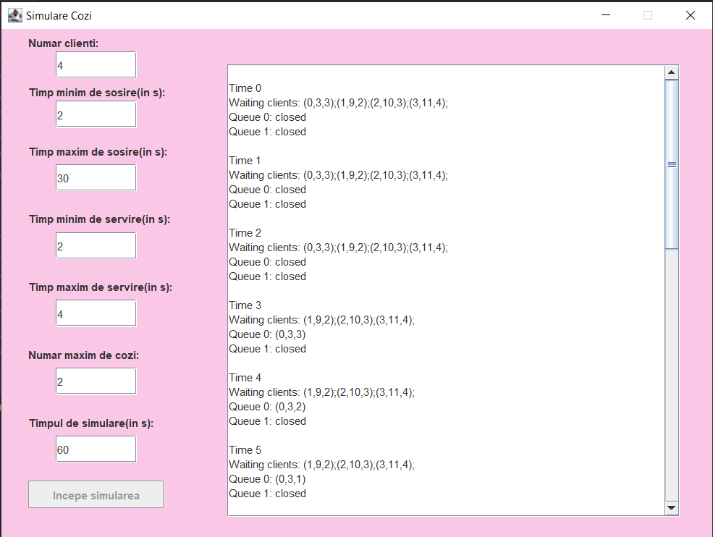
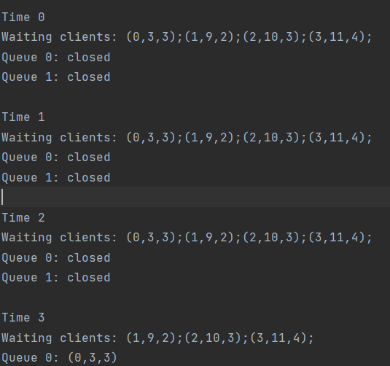
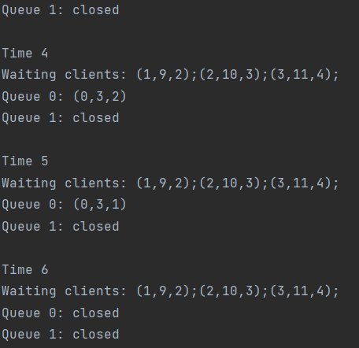
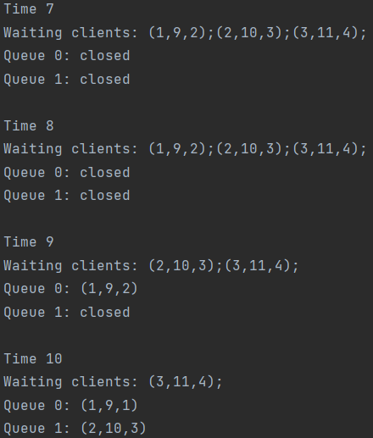
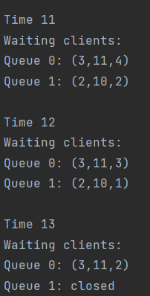
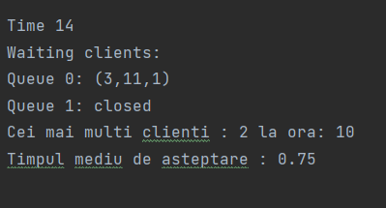

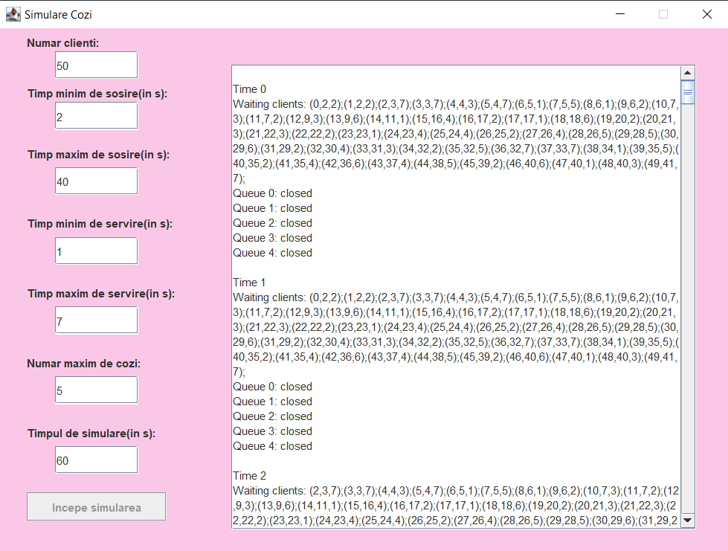\
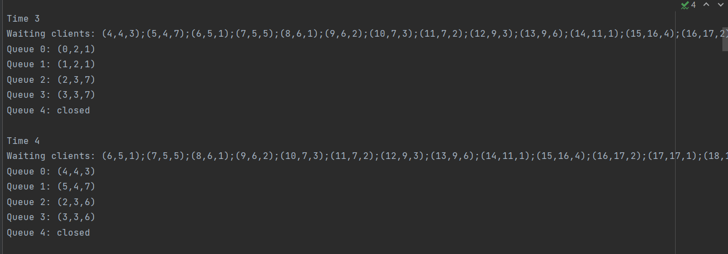
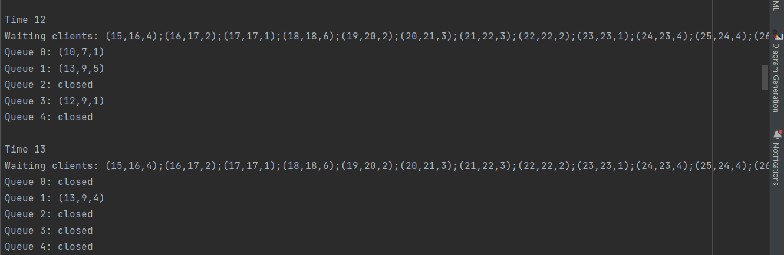
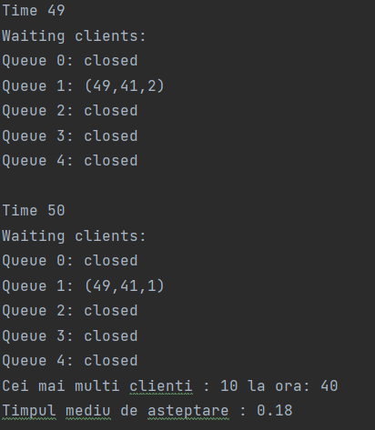

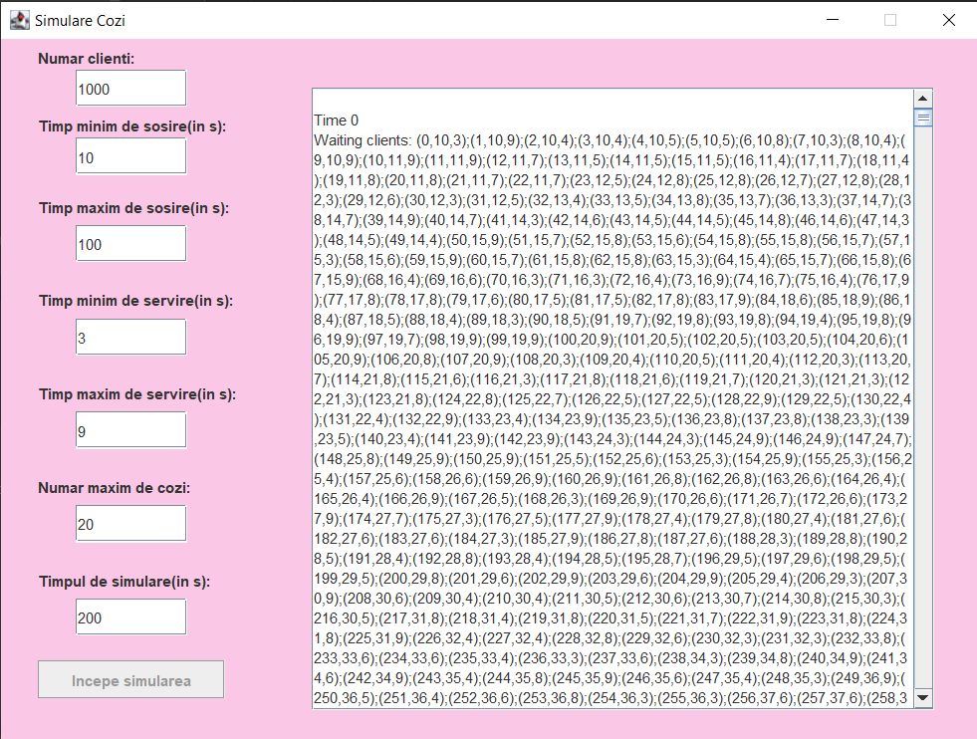
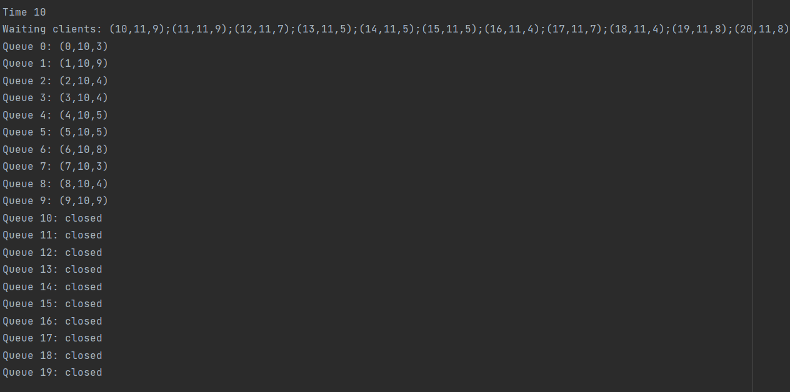
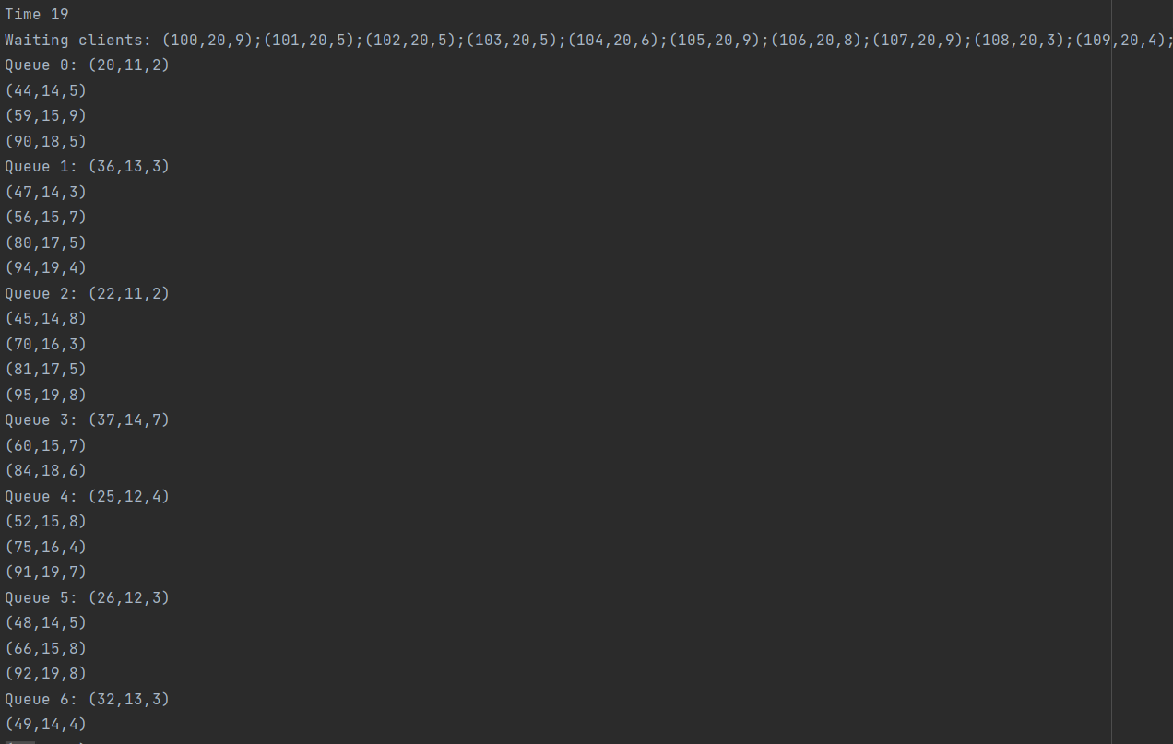
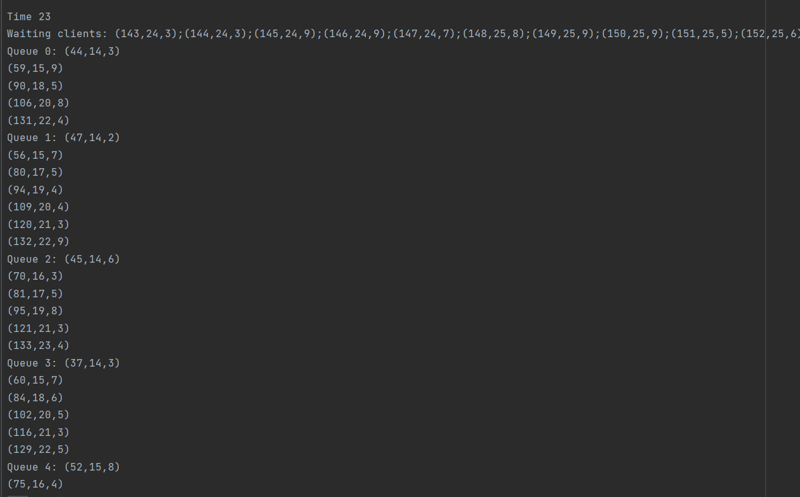
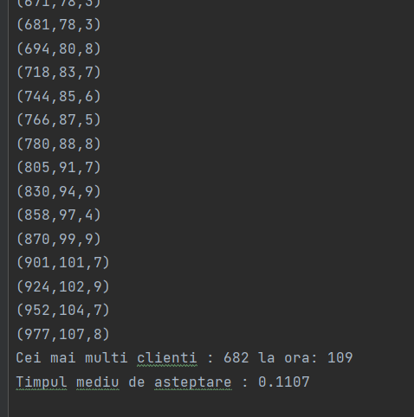

Concluzii

Analiza temei propuse, abstractizarea cerinţei date, stabilirea claselor necesare şi incapsularea datelor, stabilirea relatiilor dintre clase au dus al eficientizarea şi facilizarea implementarii sistemului bazat pe cozi. S-a reusit implementarea algoritmilor doriti pentru operatiile enuntate in cazul etapei de analiza, precum si implementarea aplicatiei pe baza diagramei de clase intocmite. Testarea aplicatiei releva usurinta cu care poate fi utilizata, dar şi modul in care pot fi remediate eventuale greseli privind introducerea datelor. Interactiunea cu utilizatorul este prezenta si in momentul in care apar erori de introducere a datelor.

Bibliografie
- https://docs.oracle.com/javase/tutorial/essential/concurrency/index.html
- https://www.tutorialspoint.com/java/util/timer_schedule_period.htm
- https://www.javacodegeeks.com/2013/01/java-thread-pool-example-using-executors-and-threadpoolexecutor.html

